Contoh Jawaban:

|  |  |  |
| --- | --- | --- |
| **Nama & NPM** | **Topik:** | **Tanggal:** |
| **Muhammad Nabil (G1F024068)**  **Febri**  **(G1F024070)**  **Randi Satria Anggara**  **(G1F024048)** | **Objek,Class,Method** | **20 September 2024** |

**[No. 1] Identifikasi Masalah:**

Apabila diketahui kelas induk adalah Mahasiswa dan Kelas anak adalah turunan dari mahasiswa maka:

(a)  Analisa atribut, method, dan constructor dari kelas induk Mahasiswa dan kelas anak (turunan dari Mahasiswa)!

(b)  Evaluasi perbedaan kelas induk Mahasiswa dan kelas anak (turunan dari Mahasiswa)!

(c)  Rekomendasi atribut, method, dan constructor yang bisa digunakan bersama kelas induk dan kelas anak!

(d)  Desain kode program Java yang berisi atribut, method, dan constructor dari kelas induk Mahasiswa dan kelas anak (turunan dari Mahasiswa)!

**[No.1] Analisis dan Argumentasi**

1. Kami Mengusulkan permasalahan ini dapat diatasi dengan cara membuat struktur pewarisan diman kelas induk menangani atribut dan method umum, sementara kelas anak menangani atribut dan method spesifik
2. Alasan Solusi ini karena di pewarisan memungkinkan kita untuk menggunakan Kembali kode yang umum di berbagai kelas dan menambah fungsinaliotas spesifik tanpa mendupiklasi kode, sehingga kode lebih terstruktur dan efisien

**[No.1 ] Penyusunan Algoritma dan Kode Program**

1. Algoritma
2. Mulai
3. Install aplikasi java compiller
4. Buat Project/file mahasiswa
5. Deklarasi
6. Deklarasi atribut, method, dan constructor
7. Deklarasi kelas anak mahasiswa
8. Deklarasi atribut, method, dan constructor
9. Deklarasi kelas utama
10. Buat objek kelas utama
11. Run
12. Selesai
13. 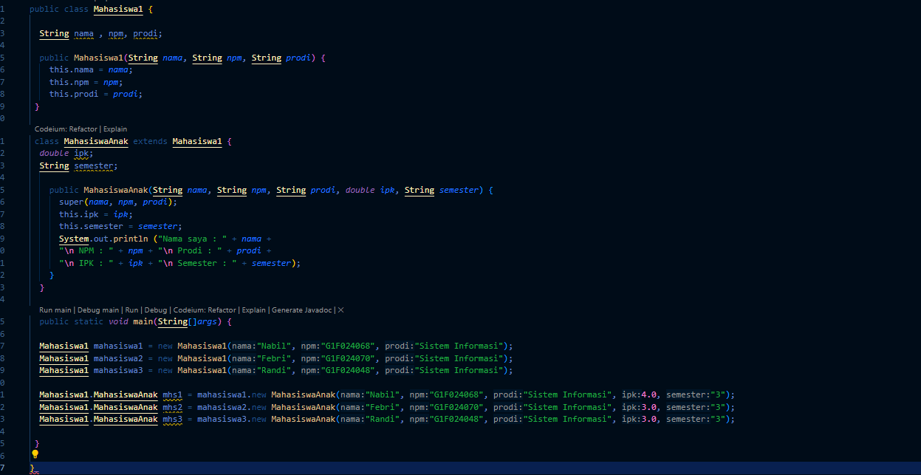Kode program

Luaran

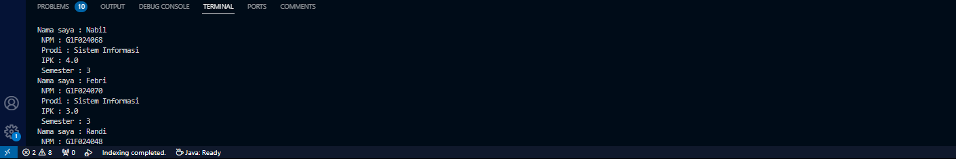

Analisa luaran yang dihasilkan

Luaran sudah dengan program yang disusun, kode program dibuat untuk membuat kelas induk dan kelas anak beserta atribut, method, constructor, dan objek